Insertion dans la feuille paroissiale

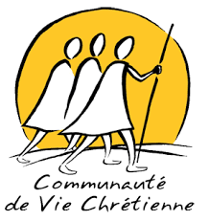  Venez et voyez ! | Vous souhaitez unifier votre vie sous le regard de Dieu ?  La Communauté Vie Chrétienne (CVX) propose un chemin spirituel, selon la pédagogie de St Ignace de Loyola :  contempler, discerner, agir  à partager en équipe de 8 à 10 personnes.  Des membres CVX vous invitent à une soirée “Découverte” d’une réunion d’équipe LE MARDI 25 MARS à COLOMBES à 20h30  EGLISE ST PIERRE SAINT PAUL 22 BOulevard de Valmy à Colombes

